**VIỆN HÀN LÂM KHOA HỌC VÀ CÔNG NGHỆ VIỆT NAM**

**TRUNG TÂM VŨ TRỤ VIỆT NAM**

ĐỀ TÀI NGHIÊN CỨU KHOA HỌC VÀ PHÁT TRIỂN CÔNG NGHỆ   
CẤP TỈNH

BÁO CÁO NỘI DUNG 3, CÔNG VIỆC 3.1

**THIẾT KẾ MÔ HÌNH**

**CƠ SỞ DỮ LIỆU**

**Đề tài: XÂY DỰNG ỨNG DỤNG HỖ TRỢ QUẢN LÝ VÀ   
KHAI THÁC CÔNG TRÌNH THỦY LỢI TỈNH BẾN TRE   
ỨNG PHÓ VỚI BIẾN ĐỔI KHÍ HẬU**

**Mã số Đề tài: UDNGDP.03/18-19**

**Cơ quan chủ trì đề tài**: Trung tâm Vũ trụ Việt Nam

**Chủ nhiệm đề tài**: TS. Trần Thái Bình

**Người thực hiện**: TS. Trần Thái Bình

TP.HCM, 2018

**VIỆN HÀN LÂM KHOA HỌC VÀ CÔNG NGHỆ VIỆT NAM**

**TRUNG TÂM VŨ TRỤ VIỆT NAM**

ĐỀ TÀI NGHIÊN CỨU KHOA HỌC VÀ PHÁT TRIỂN CÔNG NGHỆ   
CẤP TỈNH

BÁO CÁO NỘI DUNG 3, CÔNG VIỆC 3.1

**THIẾT KẾ MÔ HÌNH**

**CƠ SỞ DỮ LIỆU**

**Đề tài: XÂY DỰNG ỨNG DỤNG HỖ TRỢ QUẢN LÝ VÀ  
 KHAI THÁC CÔNG TRÌNH THỦY LỢI TỈNH BẾN TRE ỨNG PHÓ VỚI BIẾN ĐỔI KHÍ HẬU**

|  |  |
| --- | --- |
| Đại diện nhóm thực hiện | Đại diện cơ quan chủ trì |
|  |  |
| TS. Trần Thái Bình |  |

TP.HCM, 2018

MỤC LỤC

MỤC LỤC 3

DANH MỤC BẢNG i

DANH MỤC HÌNH ẢNH i

GIẢI THÍCH TỪ NGỮ i

1. CƠ SỞ DỮ LIỆU KHÔNG GIAN 1

2. QUY TRÌNH XÂY DỰNG KHUNG CƠ SỞ DỮ LIỆU 1

2.1. Tài nguyên nước mặt 1

*2.1.1. Mạng lưới sông ngòi* 1

3. QUY TRÌNH XÂY DỰNG KHUNG CƠ SỞ DỮ LIỆU 1

3.1. Tài nguyên nước mặt 1

*3.1.1. Mạng lưới sông ngòi* 1

TÀI LIỆU THAM KHẢO 3

DANH MỤC BẢNG

Bảng 1. Tổng trữ lượng tiềm năng nước dưới đất tỉnh Bến Tre 13

Bảng 2. Trữ lượng nước dưới đất có thể khai thác tại tỉnh Bến Tre 14

Bảng 3. Trữ lượng nước dưới đất còn lại theo đơn vị hành chính 15

Bảng 4. Kết quả quan trắc mặn tại các giếng khoan 16

Bảng 5. Giá trị mặn lớn nhất theo các năm tại các trạm đo khu vực tỉnh Bến Tre 20

DANH MỤC HÌNH ẢNH

Hình 1. Quá trình chuyển đổi thế giới thực vào GIS 1

Hình 2. Các dạng của dữ liệu không gian (ESRI) 2

GIẢI THÍCH TỪ NGỮ

| **Từ ngữ** | **Ý nghĩa** |
| --- | --- |
| Thủy lợi | Tổng hợp các giải pháp nhằm tích trữ, điều hòa, chuyển, phân phối, cấp, tưới, tiêu và thoát nước phục vụ sản xuất nông nghiệp, nuôi trồng thủy sản, sản xuất muối; kết hợp cấp, tiêu, thoát nước cho sinh hoạt và các ngành kinh tế khác; góp phần phòng, chống thiên tai, bảo vệ môi trường, thích ứng với biến đổi khí hậu và đảm bảo an ninh nguồn nước. |
| Công trình thủy lợi | Công trình hạ tầng kỹ thuật thủy lợi bao gồm đập, hồ chứa nước, cống, trạm bơm, hệ thống dẫn, chuyển nước, kè, bờ bao thủy lợi và công trình khác phục vụ quản lý, khai thác thủy lợi. |
| Công trình thủy lợi đầu mối | Công trình thủy lợi ở vị trí khởi đầu của hệ thống tích trữ, điều hòa, chuyển, phân phối, cấp, điều tiết nước hoặc công trình ở vị trí cuối của hệ thống tiêu, thoát nước. |
| Thủy lợi nội đồng | Công trình kênh, mương, rạch, đường ống dẫn nước tưới, tiêu nước trong phạm vi từ điểm giao nhận sản phẩm, dịch vụ thủy lợi đến khu đất canh tác. |
| An toàn đập, hồ chứa nước | Thực hiện các biện pháp thiết kế, thi công, quản lý, khai thác nhằm đảm bảo an toàn cho đập, hồ chứa nước, các công trình có liên quan, an toàn cho người và tài sản vùng hạ du đập. |
| Khí tượng thủy văn | Là cụm từ chỉ chung khí tượng, thủy văn và hải văn |
| Thủy văn | Trạng thái, quá trình diễn biến và sự vận động của nước sông, suối, kênh rạch, hồ. |
| Hải văn | Trạng thái, quá trình diễn biến và sự vận động của nước biển |
| Quan trắc khí tượng thủy văn | Là việc quan sát, đo đạc trực tiếp hoặc gián tiếp một cách có hệ thống các thông số biểu hiện trạng thái, hiện tượng, quá trình diễn biến của khí quyển, nước sông, suối, kênh, rạch, hồ và nước biển. |
| Trạm khí tượng thủy văn | Nơi được lựa chọn theo các yêu cầu kỹ thuật chuyên môn để đặt một hoặc nhiều công trình khí tượng thủy văn, gồm các loại: trạm khí tượng bề mặt, trạm khí tượng trên cao, trạm ra đa thời tiết, trạng khí tượng nông nghiệp, trạm thủy văn, trạm hải văn, trạm đo mưa, trạm định vị sét và các loại trạm chuyên đề khác |

# LÝ THUYẾT VỀ DỮ LIỆU KHÔNG GIAN

Mục đích của hệ thống thông tin địa lý (geographic information system) là cung cấp cái nhìn về không gian để hỗ trợ ra các quyết định cho việc sử dụng hiệu quả các nguồn tài nguyên và quản lý môi trường một cách bền vững [1]. Tuy nhiên, thế giới thực (real world) lại rất đa dạng và phức tạp, để có thể lưu trữ các thông tin mang tính không gian đòi hỏi con người phải đưa chúng về dữ liệu dạng số thông qua các mô hình dữ liệu (data models). Trong đó, dữ liệu dạng số cho phép lưu trữ các thông tin về không gian được gọi là dữ liệu không gian (spatial data) [2].

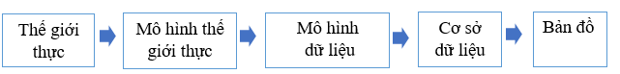

Hình 1. Quá trình chuyển đổi thế giới thực vào GIS

Dữ liệu không gian được lưu trữ dưới hai dạng mô hình dữ liệu phổ biến là mô hình dữ liệu raster (raster data model) và mô hình dữ liệu vector (vector data model). Dữ liệu không gian được lưu trữ dưới hai dạng mô hình dữ liệu phổ biến là mô hình dữ liệu raster (raster data model) và mô hình dữ liệu vector (vector data model). Mô hình dữ liệu raster cho phép lưu trữ các tập tin dạng ảnh số bằng nhiều kỹ thuật mã hóa khác nhau. Khác với với mô hình dữ liệu raster, mô hình hình dữ liệu vector không lưu trữ thông tin theo dạng các ô lưới mà sử dụng các cặp tọa độ X,Y nhằm mô tả các thông tin không gian. Các cặp tọa độ này sẽ phản ánh các đối tượng không gian theo các dạng hình học bao gồm: điểm (point), đường (line) và vùng (polygon). Mô hình dữ liệu không gian được tổ chức theo hai cấu trúc phổ biến là cấu trúc spaghetti và cấu trúc topology, ứng với mỗi loại cấu trúc sẽ có các ưu nhược điểm khác nhau [3].

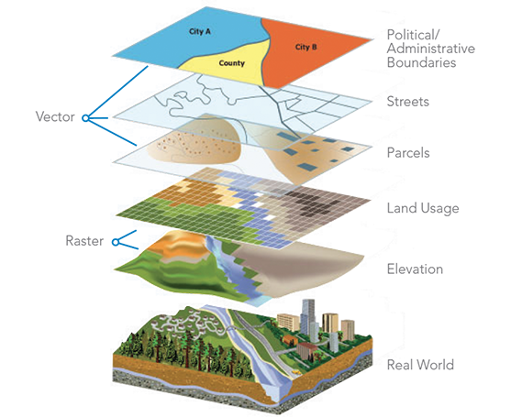

Hình 2. Các dạng của dữ liệu không gian (ESRI)

Cơ sở dữ liệu (database) được ra đời từ năm 1951 bởi Cục điều tra dân số Hoa Kì, chúng bắt đầu sử dụng rộng rãi từ những năm 1960 trong các lĩnh vực môi trường, thương mại và trong các hoạt động của chính phủ,..[4]. Cho đến những năm 1990, khi các ứng dụng của GIS ngày càng gia tăng, kéo theo đó là sự phát triển của các phân tích không gian (spatial analysis), cơ sở dữ liệu chứa dữ liệu không gian cũng được hình thành và cải tiến nhằm thực hiện các phân tích phức tạp hơn. Từ đó, thuật ngữ cơ sở dữ liệu không gian (spatial databases) ngày càng được sử dụng rộng rãi [1].

Cơ sở dữ liệu không gian được sử dụng ngày càng nhiều do các lợi ích mà nó mang lại. Tất cả các dữ liệu không gian được lưu trữ và quản lý tập trung trong một hệ cơ sở dữ liệu thống nhất, bao gồm cả dữ liệu không gian (dạng vector hoặc raster) và các dữ liệu phi không gian (non spatial data). Cơ sở dữ liệu không gian còn cho phép xác định đặc tính quan hệ hình học (topology) giữa các đối tượng không gian, nhờ vậy hạn chế các sai sót do trùng lấp dữ liệu đồng thời cho phép thực hiện một số phân tích GIS phức tạp [5] [1].

Ngày nay, cơ sở dữ liệu không gian đã được nhấn mạnh như là trọng tâm của rất nhiều nghiên cứu và ứng dụng. Nhờ vậy, GIS không chỉ là một công cụ về bản đồ mà còn cho phép các lưu trữ dữ liệu địa lý phức tạp và kết hợp các dữ liệu này để tạo ra các thông tin có ích, đồng thời cung cấp các công cụ phân tích không gian và thực hiện các mô phỏng nhằm hỗ trợ người dùng tổ chức công việc một cách hiệu quả trong nhiều lĩnh vực như quản lý hành chính, điều hành các hệ thống điện – nước, quản lý giao thông, các ứng dụng trong quân đội, quản lý tài nguyên môi trường, hỗ trợ nghiên cứu khoa học, quản lý sản xuất nông nghệp hiện đại…[6] [7].

# QUY TRÌNH XÂY DỰNG KHUNG CƠ SỞ DỮ LIỆU

Quy trình xây dựng cơ sở dữ liệu địa lý của đề tài được tham khảo dựa trên “Quy trình xây dựng cơ sở dữ liệu ngành Tài nguyên Môi trường” trong quy định về quy trình và định mức kinh tế - kỹ thuật xây dựng cơ sở dữ liệu (Thông tư 26/2014/TT-BTNMT, ban hành ngày 28 tháng 5 năm 2014). Theo đó, quy trình xây dựng cơ sở dữ liệu gồm các bước chính sau: thu thập nội dung thông tin, phân tích nội dung dữ liệu, thiết kế mô hình cơ sở dữ liệu, xây dựng danh mục và nhập siêu dữ liệu, chuần hóa và chuyển đổi dữ liệu, biên tập dữ liệu, kiểm tra và giao nộp sản phẩm (Hình 3).

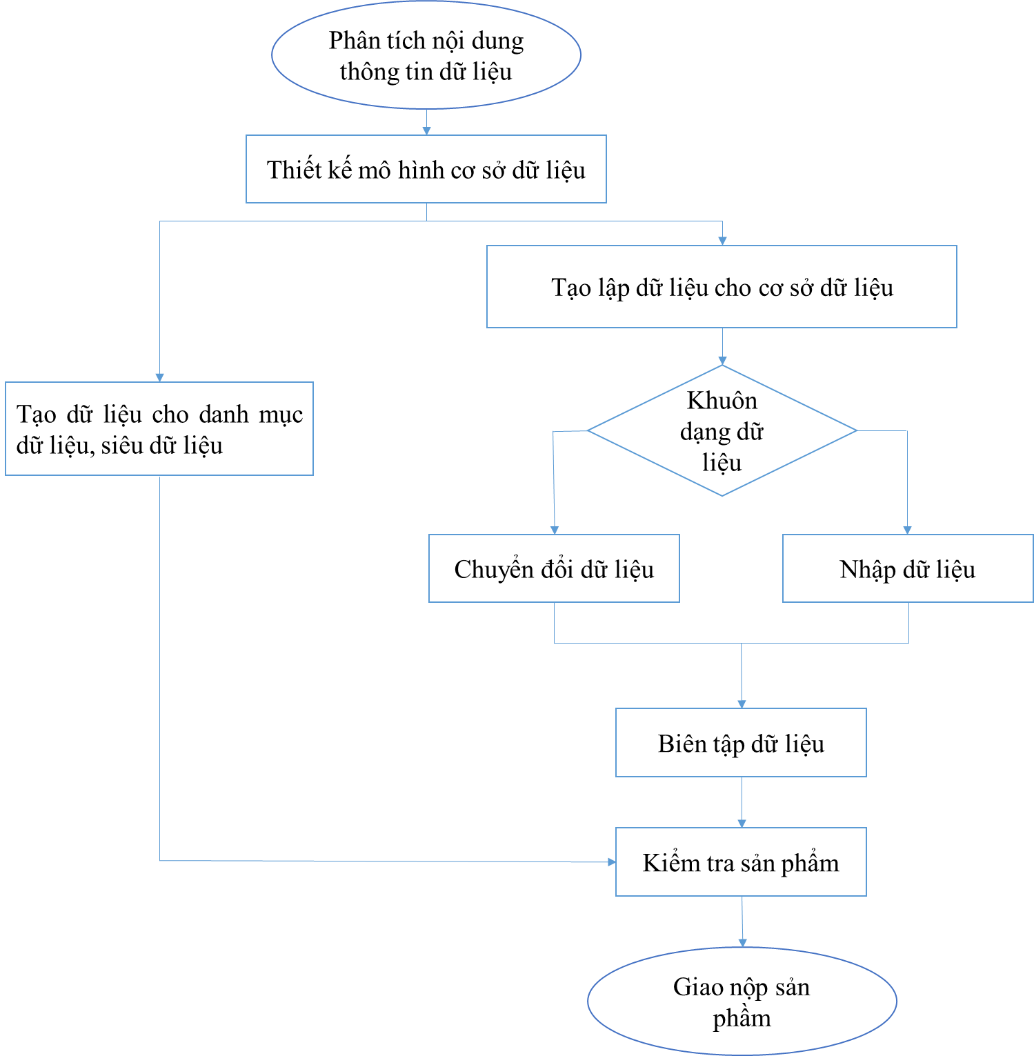

Hình 3. Quy trình xây dựng CSDL

Nội dung các bước thực hiện trong quy trình như sau:

* **Phân tích nội dung thông tin dữ liệu**: rà soát, phân loại và đánh giá chi tiết các thông tin dữ liệu phục vụ xây dựng cơ sở dữ liệu phù hợp với nhu cầu sử dụng hệ thống.
* **Thiết kế mô hình cơ sở dữ liệu**: Thiết kế mô hình cơ sở dữ liệu, danh mục dữ liệu (data catalogue), siêu dữ liệu (metadata) dựa trên kết quả phân tích nội dung thông tin dữ liệu.
* **Tạo lập dữ liệu cho danh mục dữ liệu, siêu dữ liệu**: Tạo lập nội dung dữ liệu cho danh mục dữ liệu, siêu dữ liệu dựa trên kết quả phân tích thông tin dữ liệu.
* **Tạo lập dữ liệu cho cơ sở dữ liệu**: Nếu dữ liệu ở dạng số (không gian và phi không gian) cần chuẩn hóa vào cơ sở dữ liệu, nếu dữ liệu ở dạng giấy cần quét (chụp) để phục vụ đính kèm vào các trường thông tin cho các lớp, bảng dữ liệu.
* Chuyển đổi dữ liệu:
* Đối với dữ liệu không gian dạng số chưa được chuẩn hóa thì việc chuẩn hóa dữ liệu được thực hiện theo quy định từng chuyên ngành sau đó thực hiện chuyển đổi vào cơ sở dữ liệu (biên tập bản đồ, chuyển đổi tọa độ,…)
* Đối với dữ liệu phi không gian dạng số chưa được chuẩn hóa cần thực hiện chuẩn hóa phông chữ theo tiêu chuẩn TCVN 6909, sau đó chuẩn hóa dữ liệu phi không gian theo thiết kế mô hình cơ sở dữ liệu và chuyển đổi dữ liệu dạng số đã chuẩn hóa vào cơ sở dữ liệu.
* Quét (chụp) tài liệu:
* Đối với các dữ liệu không gian dạng giấy: số hóa theo quy định chuyên ngành sau đó thực hiện bước chuyển đổi dữ liệu
* Đối với dữ liệu phi không gian dạng giấy: cần thực hiện nhập dữ liệu có cấu trúc cho đối tượng phi không gian và đối tượng không gian, nhập dữ liệu phi cấu trúc cho đối tượng phi không gian và không gian.
* **Biên tập dữ liệu:** Thực hiện sửa lỗi quan hệ hình học của dữ liệu không gian (topology), hiệu đính nội dung đối với dữ liệu phi không gian và trình bày hiển thị dữ liệu không gian.
* **Kiểm tra sản phẩm:** Kiểm tra cơ sở dữ liệu đã được tạo lập nhằm đảm bảo tính đầy đủ, chính xác của dữ liệu không gian, phi không gian, phù hợp với nội dung của mô hình cơ sở dữ liệu. Bên cạnh đó, kiểm tra danh mục dữ liệu, siêu dữ liệu theo cấu trúc danh mục dữ liệu, siêu dữ liệu đã xây dựng.
* **Giao nộp sản phầm:** thực hiện đóng gói cơ sở dữ liệu nhằm phục vụ cho các bước thực hiện tiếp theo của hệ thống.

Trong đó, nội dung của báo cáo này chỉ làm rõ phần “Thiết kế mô hình cơ sở dữ liệu” theo quy hình trên, bao gồm thiết kế danh mục dữ liệu (data catalogue), thiết kế mô hình, cấu trúc cơ sở dữ liệu, và cấu trúc siêu dữ liệu (metadata) cho đề tài.

# DANH MỤC VÀ CẤU TRÚC DỮ LIỆU

Qua khảo sát, thống kê thực trạng dữ liệu và nhu cầu quản lý, danh mục dữ liệu cho đề tài được mô tả khác quát như Hình 4. Trong đó bao gồm 1 nhóm dữ liệu chính về công trình thủy lợi và các nhóm dữ liệu chuyên đề khác nhau.

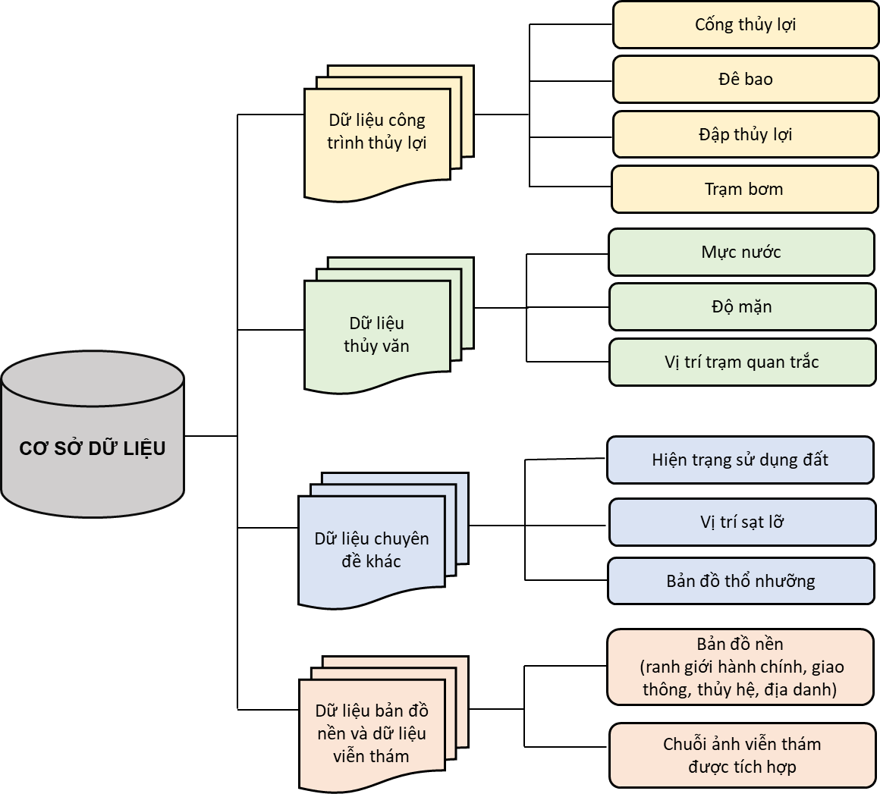

Hình 4. Mô tả khái quát về danh mục dữ liệu

## 3.1. Nhóm dữ liệu nền

Cấu trúc các nhóm dữ liệu theo danh mục cơ sở dữ liệu của các nhóm dữ liệu nền và dữ liệu chuyên đề như sau:

| Lớp dữ liệu | Tên lớp dữ liệu | Đối tượng hình học | Tên trường thuộc tính | Mô tả trường thuộc tính | Kiểu dữ liệu |
| --- | --- | --- | --- | --- | --- |
| Danh mục phân loại của nhóm bản đồ nền | bandonen_danhmuc_loai | - | maso (PK) | Mã số danh mục của lớp dữ liệu | varchar(10) |
| ten | Mô tả của lớp dữ liệu | varchar(50) |
| Đường giao thông | bandonen_giaothong_line | Polyline | id (PK) | Mã số thứ tự | serial |
| ma_loai | Mã loại đối tượng | varchar(10) |
| phancap | Cấp độ đường | integer |
| Điểm địa danh | bandonen_diadanh_point | Point | id (PK) | Mã số thứ tự | serial |
| ma_loai | Mã loại đối tượng | varchar(10) |
| ma_nhom | Mã nhóm đối tượng | varchar(20) |
| ten_nhom | Tên nhóm đối tượng | varchar(50) |
| ten_diadanh | Tên địa danh | varchar(50) |
| Nhãn của vùng địa giới hành chính cấp tỉnh | bandonen_hanhchinh_tinh_point | Point | id (PK) | Mã số thứ tự | serial |
| ma_loai | Mã loại đối tượng | varchar(10) |
| matinh | Mã tỉnh | integer |
| tentinh | Tên tỉnh | varchar(50) |
| Đường địa giới hành chính cấp tỉnh | bandonen_hanhchinh_tinh_line | Polyline | id (PK) | Mã số thứ tự | serial |
| ma_loai | Mã loại đối tượng | varchar(10) |
| Vùng địa giới hành chính cấp tỉnh | bandonen_hanhchinh_tinh_polygon | Polygon | id (PK) | Mã số thứ tự | serial |
| ma_loai | Mã loại đối tượng | varchar(10) |
| matinh | Mã tỉnh | integer |
| tentinh | Tên tỉnh | varchar(50) |
| Nhãn của vùng địa giới hành chính cấp huyện | bandonen_hanhchinh_huyen_point | Point | id (PK) | Mã số thứ tự | serial |
| ma_loai | Mã loại đối tượng | varchar(10) |
| mahuyen | Mã huyện | integer |
| tenhuyen | Tên huyện | varchar(50) |
| Đường địa giới hành chính cấp huyện | bandonen_hanhchinh_huyen_line | Polyline | id (PK) | Mã số thứ tự | serial |
| ma_loai | Mã loại đối tượng | varchar(10) |
| Vùng địa giới hành chính cấp huyện | bandonen_hanhchinh_huyen_polygon | Polygon | id (PK) | Mã số thứ tự | serial |
| ma_loai | Mã loại đối tượng | varchar(10) |
| matinh | Mã tỉnh | integer |
| mahuyen | Mã huyện | integer |
| tenhuyen | Tên huyện | varchar(50) |
| Nhãn của vùng địa giới hành chính cấp xã | bandonen_hanhchinh_xa_point | Point | id (PK) | Mã số thứ tự | serial |
| ma_loai | Mã loại đối tượng | varchar(10) |
| maxa | Mã xã | integer |
| tenxa | Tên xã | varchar(50) |
| Đường địa giới hành chính cấp xã | bandonen_hanhchinh_xa_line | Polyline | id (PK) | Mã số thứ tự | serial |
| ma_loai | Mã loại đối tượng | varchar(10) |
| Vùng địa giới hành chính cấp xã | bandonen_hanhchinh_xa_polygon | Polygon | id (PK) | Mã số thứ tự | serial |
| ma_loai | Mã loại đối tượng | varchar(10) |
| matinh | Mã tỉnh | integer |
| mahuyen | Mã huyện | integer |
| maxa | Mã xã | integer |
| tenxa | Tên xã | varchar(50) |
| Nhãn của lớp thủy hệ (tên sông) | bandonen_thuyhe_line | Polyline | id (PK) | Mã số thứ tự | serial |
| ma_loai | Mã loại đối tượng | varchar(10) |
| phancap | Mã phân cấp | integer |
| tensong | Tên sông | varchar(50) |
| Thủy hệ (sông dạng vùng) | bandonen_thuyhe_polygon | Polygon | id (PK) | Mã số thứ tự | serial |
| ma_loai | Mã loại đối tượng | varchar(10) |
| phancap | Mã phân cấp | integer |

## 3.2. Nhóm dữ liệu về công trình thủy lợi

| Lớp dữ liệu | Tên lớp dữ liệu | Đối tượng hình học | Tên trường thuộc tính | Mô tả trường thuộc tính | Kiểu dữ liệu |
| --- | --- | --- | --- | --- | --- |
| Danh mục phân loại của công trình thủy lợi | congtrinh_danhmuc_loai | - | maso (PK) | Mã số danh mục của lớp dữ liệu | varchar(10) |
| ten | Mô tả của lớp dữ liệu | varchar(50) |
| Cống hiện trạng | congtrinh_cong_hientrang_point | Point | id (PK) | Mã số thứ tự | serial |
| ma_loai | Mã loại đối tượng | varchar(10) |
| maso_cong | Mã số cống | varchar(10) |
| ten_cong | Tên cống | varchar(50) |
| donviquanly | Đơn vị quản lý | varchar(15) |
| hethongthuyloi | Hệ thống thủy lợi | varchar(60) |
| loaicong | Loại cống | varchar(10) |
| chieungang_khaudo | Chiều ngang khẩu độ (B - mét) | double |
| chieucao_khaudo | Chiều cao khẩu độ (B - mét) | double |
| duongkinh_khaudo | Đường kính khẩu độ (D - cm) | double |
| so_cuacong | Số cửa cống | integer |
| chieurong_cuacong | Chiều rộng cửa cống | double |
| chieucao_cuacong | Chiều cao cửa cống | double |
| caotrinh_daycong | Cao trình đáy cống (Z – mét) | double |
| vatlieu_cuacong | Vật liệu cửa cống | varchar(20) |
| hinhthuc_vanhanh | Hình thức vận hành | varchar(20) |
| loai_may | Loại máy | varchar(15) |
| nam_xaydung | Năm xây dựng | integer |
| dientich_khuquanly | Diện tích khu quản lý (m2) | double |
| dientich_nhaquanly | Diện tích nhà quản lý (m2) | double |
| nhiemvu_tuoi | Nhiệm vụ tưới (ha) | double |
| nhiemvu_tieu | Nhiệm vụ tiêu (ha) | double |
| nhiemvu_nganman | Nhiệm vụ ngăn mặn (ha) | double |
| congsuat_tieu | Công suất tiêu Q | (ha) |
| xa | Tên xã | varchar(50) |
| huyen | Tên huyện | varchar(20) |
| ghichu | Ghi chú | varchar(50) |
| Cống quy hoạch | congtrinh_cong_quyhoach_point | Point | id (PK) | Mã số thứ tự | serial |
| ma_loai | Mã loại đối tượng | varchar(10) |
| ten_cong | Tên cống | varchar(50) |
| ten_duan | Tên dự án | varchar(50) |
| loaicong | Loại cống | varchar(10) |
| so_cuacong | Số cửa cống | integer |
| khaudo_Bm | Khẩu độ B (mét) | double |
| caotrinh_Zm | Cao trình đáy cống Z (mét) | double |
| duongkinh_Dcm | Đường kính (cm) | double |
| Đập hiện trạng | congtrinh_dap_hientrang_point | Point | id (PK) | Mã số thứ tự | serial |
| ten_dap | Tên đập | varchar(50) |
| ma_loai | Mã loại | varchar(10) |
| Đê bao hiện trạng | congtrinh_debao_hientrang_line | Point | id (PK) | Mã số thứ tự | serial |
| ma_loai | Mã loại đối tượng | varchar(10) |
| phanloai | Phân loại đê bao | varchar(50) |
| ten_doan | Tên đoạn | varchar(150) |
| ten_tuyen | Tên tuyến | varchar(50) |
| chieudai | Chiều dài (km) | double |
| Đê bao quy hoạch | congtrinh_debao_quyhoach_line | Point | id (PK) | Mã số thứ tự | serial |
| ma_loai | Mã loại đối tượng | varchar(10) |
| phanloai | Phân loại đê bao | varchar(50) |
| ten_doan | Tên đoạn | varchar(150) |
| ten_tuyen | Tên tuyến | varchar(50) |
| chieudai | Chiều dài (km) | double |

## 3.3. Nhóm dữ liệu về thủy văn

| Lớp dữ liệu | Tên lớp dữ liệu | Đối tượng hình học | Tên trường thuộc tính | Mô tả trường thuộc tính | Kiểu dữ liệu |
| --- | --- | --- | --- | --- | --- |
| Danh mục các loại giá trị của số liệu thủy văn | thuyvan_cctl_danhmuc_loaigiatri | - | maso_loaigiatri | Mã số loại giá trị | varchar(10) |
| ten_loaigiatri | Mô tả tên loại giá trị | varchar(50) |
| donvitinh | Đơn vị tính | varchar(10) |
| donviquanly | Đơn vị quản lý | varchar(15) |
| Trạm đo | thuyvan_cctl_danhmuc_tramđo | Point | maso_tramdo | Mã số trạm đo | varchar(15) |
| ten_tramdo | Tên trạm đo | varchar(50) |
| tuyensong | Tuyến sông | varchar(50) |
| donviquanly | Đơn vị quản lý | varchar(15) |
| Bảng giá trị độ mặn | thuyvan_cctl_giatri_doman | - | id (PK) | Mã số thứ tự | serial |
| maso_loaigiatri | Mã loại giá trị | varchar(10) |
| giatri | Giá trị đo (‰) | double |
| thoigian | Thời gian đo | Date |
| capnhat | Thời gian cập nhật | Date |
| nguoicapnhat | Người cập nhật | integer |
| Bảng giá trị mực nước | thuyvan_cctl_giatri_mucnuoc | - | id (PK) | Mã số thứ tự | serial |
| maso_loaigiatri | Mã loại giá trị | varchar(10) |
| giatri | Giá trị đo (‰) | double |
| thoigian | Thời gian đo | Date |
| capnhat | Thời gian cập nhật | Date |
| nguoicapnhat | Người cập nhật | integer |

## 3.4. Nhóm dữ liệu chuyên đề khác

| Lớp dữ liệu | Tên lớp dữ liệu | Đối tượng hình học | Tên trường thuộc tính | Mô tả trường thuộc tính | Kiểu dữ liệu |
| --- | --- | --- | --- | --- | --- |
| Hiện trạng sử dụng đất | sudungdat_hientrang_2015_polygon | Polygon | id (PK) | Mã số thứ tự | serial |
| masdd | Mã loại hình sử dụng đất | varchar(3) |
| tensdd | Tên loại hình sử dụng đất | varchar(70) |
| manhom | Mã phân nhóm | integer |
| tennhom | Tên nhóm | varchar(70) |

# CẤU TRÚC SIÊU DỮ LIỆU (METADATA)

Siêu dữ liệu (metadata) là dữ liệu để mô tả dữ liệu. Khi dữ liệu được cung cấp cho người dùng cuối, thông tin metadata sẽ cung cấp những thông tin cho phép họ hiểu rõ hơn bản chất về dữ liệu mà họ đang có. Những thông tin này sẽ giúp cho người dùng có được những quyết định sử dụng đúng đắn và phù hợp.

Siêu dữ liệu của cơ sở dữ liệu Hệ thông thông tin nông nghiệp tỉnh An Giang được thiết kế dựa trên chuẩn Quốc tế ISO 19115. Đây là chuẩn metadata cho thông tin địa lý là một phần của seri chuẩn ISO 19100. Chuẩn ISO 19115 cung cấp mô hình khái niệm chuẩn của metadata phục vụ cho việc mô tả các cơ sở dữ liệu địa lý. Chuẩn này được sử dụng cho 4 mục đích chính: tìm kiếm, lựa chọn, truy cập và sử dụng dữ liệu địa lý. Người sử dụng và người xây dựng cơ sở dữ liệu sẽ trực tiếp nhập dữ liệu metadata cho các cơ sở dữ liệu thông qua các chuẩn này một cách thống nhất và dễ dàng kiểm tra độ chính xác của dữ liệu được nhập.

Siêu dữ liệu được lưu trữ dưới dạng ngôn ngữ đánh dấu siêu văn bản dạng XML (Extensible Markup Language). Do đó, có thể phục vụ lưu trữ thông tin về dữ liệu cũng như chia sẻ, trao đổi dữ liệu.

Tại Việt Nam, chuẩn siêu dữ liệu theo Quy chuẩn Kỹ thuật Quốc gia về chuẩn Thông tin địa lý cơ sở QCVN 42: 2012/BTNMT [8] như sau:

1. Chuẩn siêu dữ liệu địa lý được áp dụng để xây dựng siêu dữ liệu cho các loại dữ liệu địa lý, để trao đổi, cung cấp siêu dữ liệu địa lý dưới các hình thức khác nhau.
2. Siêu dữ liệu địa lý bao gồm các nhóm thông tin sau đây:

* Nhóm thông tin mô tả siêu dữ liệu địa lý;
* Nhóm thông tin mô tả hệ quy chiếu toạ độ;
* Nhóm thông tin mô tả dữ liệu địa lý;
* Nhóm thông tin mô tả chất lượng dữ liệu địa lý;
* Nhóm thông tin mô tả phương pháp và quy trình phân phối dữ liệu địa lý.

1. Nhóm thông tin mô tả siêu dữ liệu địa lý bao gồm các thông tin mô tả khái quát siêu dữ liệu địa lý đó, cụ thể gồm các thông tin sau đây:

* Thông tin về bảng mã kí tự Tiếng Việt được sử dụng trong siêu dữ liệu địa lý;
* Phạm vi dữ liệu địa lý mà siêu dữ liệu địa lý mô tả;
* Tên chuẩn siêu dữ liệu, số phiên bản chuẩn siêu dữ liệu địa lý, thời gian xây dựng siêu dữ liệu địa lý;
* Thông tin về đơn vị xây dựng siêu dữ liệu.

1. Nhóm thông tin hệ quy chiếu toạ độ bao gồm các thông tin chỉ ra hệ quy chiếu toạ độ được áp dụng đề xây dựng tập dữ liệu địa lý (nhóm thông tin này không bao gồm các thông tin định nghĩa hệ quy chiếu toạ độ).
2. Nhóm thông tin mô tả dữ liệu địa lý bao gồm các thông tin sau đây:

* Thông tin mô tả về mục đích sử dụng và hiện trạng của dữ liệu địa lý;
* Thông tin bảng mã kí tự Tiếng Việt được sử dụng trong dữ liệu địa lý;
* Thông tin mô tả mô hình dữ liệu không gian, thời gian được sử dụng đề biểu diễn dữ liệu địa lý;
* Thông tin về các loại từ khoá (do đơn vị xây dựng siêu dữ liệu lựa chọn phục vụ cho mục đích khai thác thông tin sau này), chủ đề mà dữ liệu địa lý đề cập đến;
* Thông tin về mức độ chi tiết, mức độ đầy đủ của dữ liệu địa lý;
* Thông tin về các đơn vị, tồ chức liên quan đến quá trình xây dựng, kiểm tra, nghiệm thu, sử dụng,... dữ liệu địa lý;
* Thông tin về phạm vi không gian và thời gian của dữ liệu địa lý;
* Thông tin về các ràng buộc liên quan đến dữ liệu địa lý như: các ràng buộc về quyền truy cập và bảo mật dữ liệu.

6) Nhóm thông tin chất lượng dữ liệu bao gồm các thông tin mô tả quy trình đánh giá chất lượng, kết quả đánh giá chung về chất lượng dữ liệu địa lý và kết quả đánh giá theo từng tiêu chí chất lượng cụ thể. Nhóm thông tin này bao gồm các thông tin cơ bản sau đây:

* Thông tin về phạm vi dữ liệu được đánh giá chất lượng;
* Thông tin về nguồn tư liệu được sử dụng để xây dựng dữ liệu;
* Thông tin mô tả các phương pháp được sử dụng để đánh giá chất lượng dữ liệu;
* Thông tin mô tả kết quả đánh giá chất lượng chung và kết quả đánh giá cho từng tiêu chí chất lượng cụ thể.

7) Nhóm thông tin phân phối dữ liệu được áp dụng để chỉ ra cách thức phân phối dữ liệu địa lý đối với đối tượng sử dụng. Nhóm thông tin này bao gồm các loại thông tin cơ bản sau đây:

* Thông tin mô tả cách thức mà dữ liệu địa lý được phân phối theo hình thức trực tuyến (thông qua các dịch vụ cung cấp thông tin địa lý) hoặc trung gian (thông qua các loại phương tiện lưu trữ dữ liệu);
* Thông tin mô tả định dạng (mã hoá) dữ liệu địa lý trong quá trình phân phối.

1. Siêu dữ liệu địa lý phải được mã hoá bằng XML.
2. Siêu dữ liệu địa lý được lập theo hai cấp độ và phải được lập tối thiểu ở cấp độ 1.

* Cấp độ 1: cấp độ tối thiểu nhất, bao gồm một tập các phần tử siêu dữ liệu địa lý cần thiết nhất phục vụ cho các mục đích tìm kiếm dữ liệu địa lý;
* Cấp độ 2: cấp độ mở rộng, bao gồm các phần tử siêu dữ liệu ở cấp độ 1 và các phần tử siêu dữ liệu tuỳ chọn khác.

Dựa trên các nội dung thông tin về siêu dữ liệu địa lý theo QCVN 42: 2012/BTNMT, đề tài có tủy chỉnh một số nội dung nhằm phù hợp mục đích sử dụng.

# TÀI LIỆU THAM KHẢO

[1] O. Huisman and R. A. d. By, *Principles of Geographic Information Systems*, Fourth edt. The Internation Institute for Geo-Information Science and Earth Observation, 2009.

[2] M. Zeiler, *Modeling Our World*. 2002.

[3] J. E. Campbell and M. Shin, *Geographic Information System Basics*. Creative Commons, 2012.

[4] M. L. Neufeld and M. Cornog, “Database history: From dinosaurs to compact discs,” *J. Am. Soc. Inf. Sci.*, vol. 37, no. 4, pp. 183–190, 1986.

[5] R. Güting, “An introduction to spatial database systems,” *VLDB J.*, vol. 399, no. 4, pp. 357–399, 1994.

[6] P. Rigaux, M. Scholl, and A. Voisard, *Spatial Databases : With Application to GIS*. Morgan Kaufmann Publishers, 2001.

[7] V. Mathiyalagan, S. Grunwald, K. R. Reddy, and S. A. Bloom, “A WebGIS and geodatabase for Florida’s wetlands,” *Comput. Electron. Agric.*, vol. 47, no. 1, pp. 69–75, 2005.

[8] Bộ Tài nguyên và Môi trường, *Quy chuẩn kỹ thuật Quốc gia về chuẩn thông tin địa lý cơ sở*. 2012.